Pengaruh Perubahan Pengecilan Tiba-Tiba Terhadap Karakteristik Aliran Udara Dalam Pipa

Baso Alauddin^{1*}, Aslim Muda Azis², Irwan Paserangi³
^{1,2,3} Prodi Teknik Mesin, Universitas Pejuang Republik Indonesia, Jl. Poros Nipa-Nipa No.23,
Kota Makassar, 90234
*Email: basoalauddin84@gmail.com

Revisi xx bulan tahun; Diterima xx bulan tahun,; publikasi Online xx bulan tahun

Abstrak Fluida adalah zat mampu alir dan menyesuaikan bentuknya dengan bentuk wadah yang ditempatinya dan bila mana terkena tekanan tegangan geser berapapun kecilnya tegangan geser tersebut akan bergerak dan berubah bentuk secara terus-menerus mengikuti bentuk penampangnya selama tengangan geser tersebut bekerja. Penelitian ini bertujuan untuk mengetahui pengaruh pengecilan tiba-tiba terhadap karakteristik aliran udara pada pipa. Metode penelitan ini menggunakan metode eksperimen dan pengumpulan data lapangan. Hasil penelitian menunjukkan bahwa pengaruh pengucilan tiba-tiba terhadap karakteristik pada aliran pipa pengaruhnya akan mengalami penyempitan aliran hingga aliran udara dan mengalami percepatan peningkatan dibandingkan dengan penampang aliran besar namun mengalami kerugian sangat besar dan mengalami kekurangan tekanan pada aliran untuk udara dalam pipa

Kata kunci : Pengecilan, Tiba-tiba, Karektristik, Aliran.

- Pendahuluan
Perkembangan industri saat ini telah dilaksanakan oleh pemerintah titik beratkan pada sektor industri sebagai besar menggunakan pipa sebagai sarana untuk menyalurkan hasil produksi industri tambang berupa gas maupun cair, industri pembangkit listrik tenaga air, industri pengadaan air bersih dan lain-lain.
Fluida adalah zat mampu alir dan menyesuaikan bentuknya dengan bentuk wadah yang ditempatinya dan bila mana terkena tekanan tegangan geser berapapun kecilnya tegangan geser tersebut akan bergerak dan berubah bentuk secara terus-menerus mengikuti bentuk penampangnya selama tengangan geser tersebut bekerja.
Kinematika fluida terhubung dengan studi mengenai translasi, rotasi dan rate deformasi suatu partikel fluida. analisa ini berguna dalam menentukan metode menggambarkan gerakan atau partikel dalam menganalisa bentuk aliran. Selanjutnya perlu untuk mengadakan analisa dinamis bagi suatu gerakan fluida untuk menentukan efek-efek fluida tersebut bedasarkan lingkungannya terhadap gerakan. Analisa dinamis meliputi pertimbangan terhadap gaya-gaya yang bekerja pada partikel-partikel fluida yang bergerak karena adanya gesekan relatif dari pada partikel-partikel, maka gaya-gaya gesek menjadi penting dalam analisa tersebut. (Orianto M., W.A Partiko, 1989)
Fluida yang dialirkan atau dihasilkan oleh suatu perncanaan lebih dulu yang sesuai dengan teori-teori yang ada. Tujuan perencanaan tersebut dilakukan dan dimaksudkan untuk memilih material jenis pipa mana yang cocok untuk digunakan sesuai dengan jenis fluida yang akan disalurkan kesuatu tempat dengan melalui pipa tersebut. Sebagaimana diketahui semua jenis fluida mengalir melalui pipa tersebut. Sebagaimana diketahui semua jenis fluida yang mengalir melalui pipa akan mengalami suatu kerugian head, perubahan tekanan, ini disebabkan oleh gesekan pipa dan adanya perubahan kecepatan atau arah aliran-aliran.
Akibat dari adanya gesekan dalam pipa menyebabkan perubahan kecepatan pada permukaan pipa/lapisan batas. Sebagai contoh terbentuknya lapisan batas, bila lubang masuk terletak pada suatu tangki atau reservoir, profil kecepatan awal pada penampang pipa akan terbentuk seragam, dan fluida mengalir kearah hilir dan mengalami perubahan profil kedepan sampai sampai gaya gesek telah memperlambat fluida didekat dinding dan kecepatan alir (yang berkembang penuh) dicapai. Daerah efek gesekan terlihat dengan jelas disebut lapisan atas. Tanpa mengurangi laipasan batas dalam pipa didalam aliran yang seragam akan tetapi mengalami perubahan dalam arah alir

- Metode
Penelitian ini menggunakan metode eksperimen dan pengumpulan data lapangan. Adapun Prosedur pengujian sebagai berikut
- Specimen dipasang pada pipa 3 inci, dengan Sudut yaitu sudut nozel 45°
- Tabung pitot dipasang sesudah aliran udara melewati Specimen
- Switch control listrik pada ON, tunggu kira-kira 5 menit atur katup pada dudukan 100%
- Motor listrik dijalankan pada kecepatan sedang biarkan kira-kira 10 menit sebagai pemanasan
- Kontrol listrik diatur sampai level pada putaran yang dinginkan
- Putaran kontrol listrik diukur dengan menekan handtaco meter
- Setelah keadaan stabil maka dilakukan pengamatan serentak terhadap monometer, barometer dan thermometer
- Posisi tabung pitot dirubah-rubah dari dinding ke tengah pipa ke arah vertical
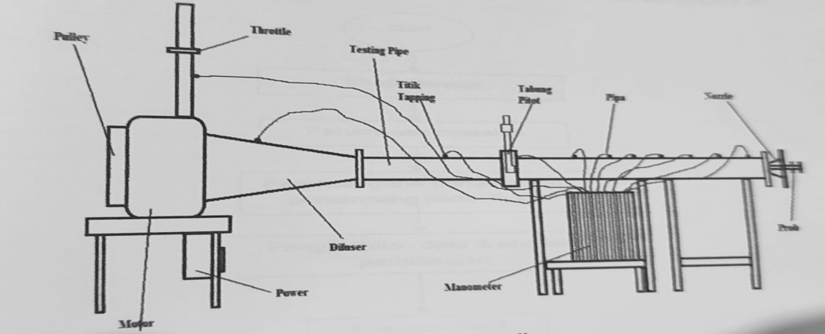
- Setelah poin tersebut di atas selesai dilakukan maka switch control listrik dikembalikan pada posisi OFF
Gambar 1. Instalasi alat pengujian

- Hasil dan Diskusi

Hasil percobaan berupa table hasil perhitungan

Tabel 1. Hasil Perhitungan
Putaran  (rpm) | Kecepatan  (m/s) | Bilangan Reynold | Beda Tekanan  (pa)
1014 | 7.436 | 789600 | 32.373
2460 | 16.0605 | 1705700 | 151.07
2653 | 17.6979 | 1879600 | 183.44
2778 | 18.211 | 1934237 | 194.238

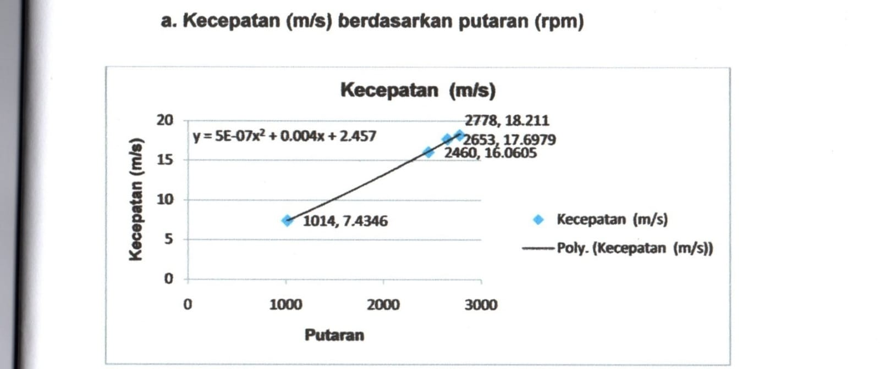
Gambar 2. Grafik Kecepatan Bedasarkan Putaran

Grafik di atas menujukkan kecepatan dengan putaran di mana setiap putaran menghasilkan kecepatan berbeda. Pada putaran 1014 rpm menghasilkan kecepatan 7,4346 m/s, di putaran 2460 rpm menghasilkan kecepatan 16,0605 m/s, putaran 2653 rpm menghasilkan kecepatan 17,6979 m/s, diputaran 2778 rpm menghasikan kecepatan 18,211 m/s. Pada putaran awal ke putaran ke dua mengalami peningkatan kecepatan yang sanggat tinggi.

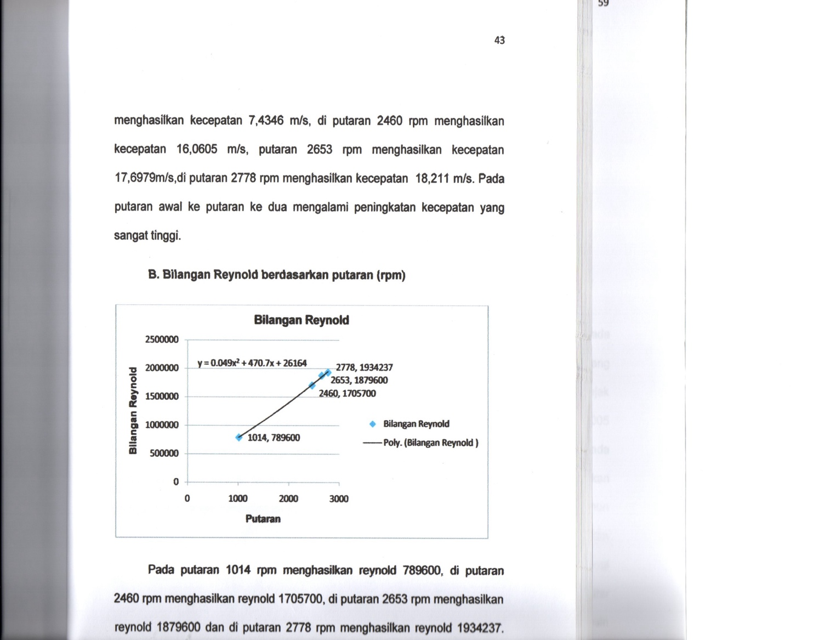
Gambar 3. Grafik Reynold Bedasarkan Putaran

Pada putaran 1014 rpm menghasikan reynold 789600, di putaran 2460 rpm menghasilkan Reynold 1705700, di putaran 2653 rpm menghasilkan reynold 1879600, di putaran 2778 rpm menghasilkan reynold 1934237. Pada putaran awal dan kedua mengalami peningkatan bilangan reynold sangat tinggi sedangkan putaran kedua, ke tiga dan ke empat mengalami peningkatan bilangan Reynold yang tidak jauh berbeda.

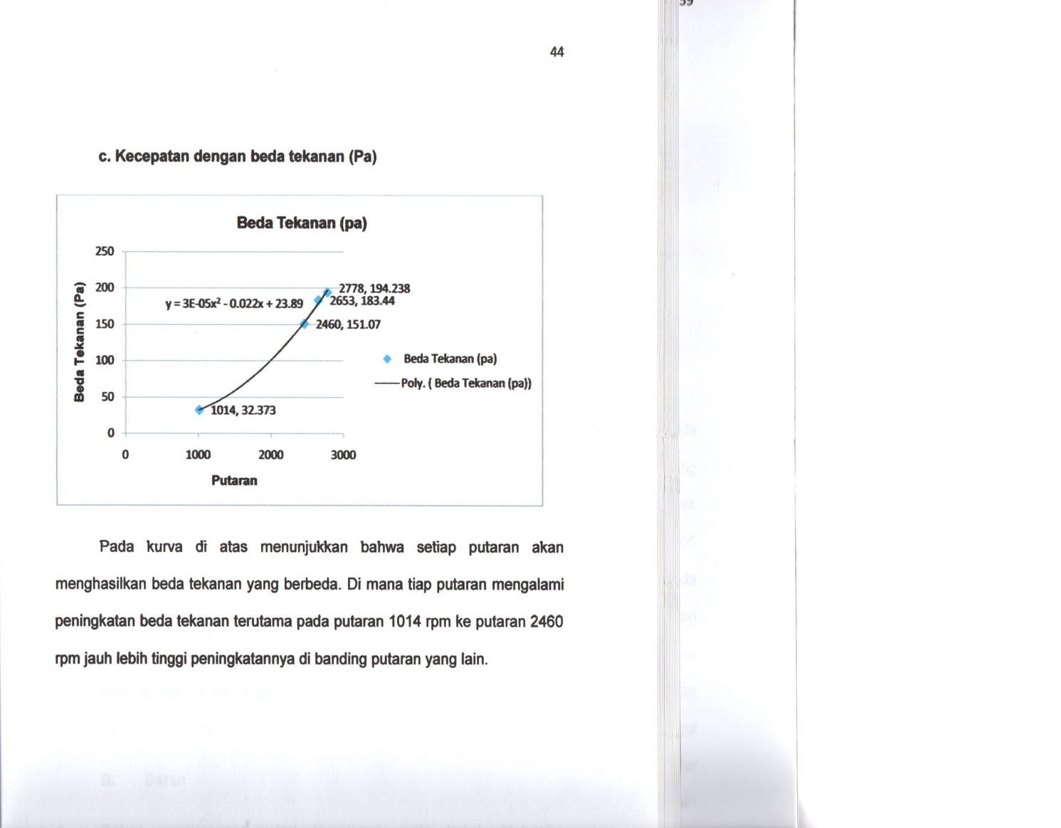
Gambar 4. Grafik Kecepatan Dengan Beda Tekanan

Pada grafik di atas menunjukkan bahwa setiap putaran akan menghasilkan beda tekanan yang berbeda. Di mana tiap putaran mengalami peningkatan beda tekanan terutama pada putaran 1014 rpm ke putaran 2460 rpm jauh lebih tinggi peningkatannya di banding putaran lain.

- Kesimpulan

Bagaimana pengaruh pengucilan tiba-tiba terhadap Karakteristik pada aliran pipa pengaruhnya ialah mengalami penyempitan aliran hingga aliran udara mengalami percepatan peningkatan dibandingkan dengan penampang aliran besar namun mengalami kerugian sangat besar dan mengalami kekurangan tekanan pada aliran untuk udara dalam pipa. Perubahan kecepatan dan tekanan udara terhadap suatu pengecilan tiba-tiba terhadap karakteristik aliran udara dalam pipa pengaruhnya ialah mengalami peningkatan kecepatan sehingga tekanan menurun ini membuktikan bahwa penampang yang besar lebih lambat dibanding dengan penampang aliran yang kecil Karena nya itu kecepatan dan tekanan pun berbeda.

Daftar Pustaka

[1] Al-Shemmeri,T, "Engineering Fluid Mechanics, McGraw-Hill Education”, 2012
[2] B. Alauddin, “Unjuk Kerja Turbin Archimedes Screw Dengan Variasi Jarak Pitch,” J. Tek.Mesin FT-UMI, vol. 3, no. 2, 2021
[3] Cengel, Y. A., & Cimbala, J. M. “Fluid Mechanics: Fundamental and Applications (3rd ed.), “ McGraw-Hill Education, 2014
[4] Franzini Joseph B, "FinneNore E. John, Fluida Mechanics. The McGraw-Hill Compenies, Inc, New York," 2002
[5] Haruno Tahara, Sularso, " Pompa dan Komperesor, Pemilihan Pemakaian dan pemilihara, "Pradnya Pramita Jakarta, 2000
[5] Miller, D S Intrnal Flow Systems, "BHRA Fluida Engineering," Cranfeld, England, 1978
[7] Nastain, Suroso, " Sejara Mekanika Fluida," Penerbit Academia. Adu, Purwokarto, 2005
[8] Raswari," Teknologi dan perencanaan Sistem Perpipaan," Penerbit Universitas Indonesia, Jakarta, 1986
[9] Saleh, jamal," Fluida flow Handbook. The McGraw-Hill Companies, " Inc, New York, 2020
[10] White, Frank M, Mahanan Hariandja, " Mekanika Fluida (Terjemahan), " Penerbit Erlangga Jakarta, 1988

